Pruszków, 15.05.2024 r.
Zapytanie ofertowe
Zamawiający: Powiat Pruszkowski, 05-800 Pruszków, ul. Drzymały 30

Przedmiot zamówienia (zakres prac): Zapytanie ofertowe dotyczy wykonania i dostawy gadżetów promocyjnych.
W zakres zamówienia wchodzi:
- opracowanie projektów graficznych w oparciu o wytyczne Zamawiającego,
- dostawa gadżetów do siedziby Zamawiającego w ciągu 10 dni od daty ostatecznego zaakceptowania projektu graficznego gadżetów przez Zamawiającego.

Zamawiający dopuszcza składanie ofert częściowych – 7 części.
Termin realizacji zamówienia: do dnia 3 czerwca 2024 r.

Szczegółowy opis przedmiotu zamówienia:
- Celem wykonania usług jest realizacja działań promocyjnych Powiatu Pruszkowskiego.
- Wykonawca będzie zobowiązany wykonać i dostarczyć:

- 300 szt. pionowych toreb papierowych prezentowych, białych z kolorowym logotypem Powiatu Pruszkowskiego. Torby wykonane z papieru typu kraft 90g/m2, papier gładki, uchwyt papierowy skręcany biały wklejany do wnętrza torby (wymiary torby 24x31x10 cm). Dopuszczalny margines błędu ± 1 cm.
Zdjęcie poglądowe:
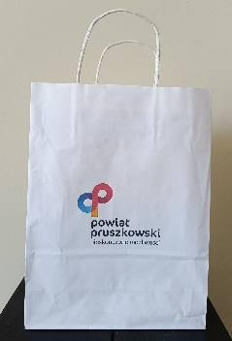
fot. Powiat Pruszkowski
- 100 szt. poziomych toreb papierowych prezentowych, białych z kolorowym logotypem Powiatu Pruszkowskiego. Torby wykonane z papieru typu kraft 90g/m2, papier gładki, uchwyt papierowy skręcany biały wklejany do wnętrza torby (wymiary torby 35x30x10 cm). Dopuszczalny margines błędu ± 1 cm.
Zdjęcie poglądowe:
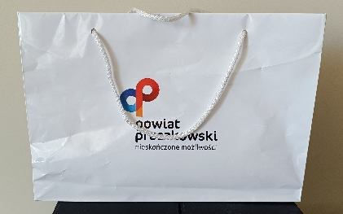 fot. Powiat Pruszkowski

- 400 szt. toreb bawełnianych ok. 145 gr, 38x42, długi uchwyt, z białym logotypem Powiatu Pruszkowskiego:
- 100 szt. czerwonych
- 100 szt. niebieskich/granatowych
- 100 szt. żółtych/pomarańczowych
- 100 szt. czarnych
Zdjęcie poglądowe:
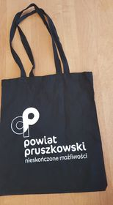
fot. Powiat Pruszkowski
- 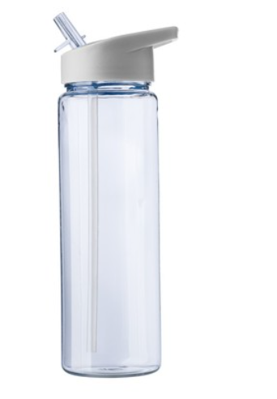200 szt. plastikowych butelek o pojemności 750 ml z jednokolorowym logotypem Powiatu Pruszkowskiego.
Zdjęcie poglądowe:

fot. Internet.
- 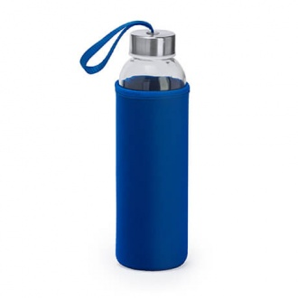200 szt. szklanych butelek o pojemności 750 ml z jednokolorowym logotypem Powiatu Pruszkowskiego.
Zdjęcie poglądowe:

fot. Internet.

- 200 szt. drewnianych jojo z wypalonym logotypem Powiatu Pruszkowskiego.
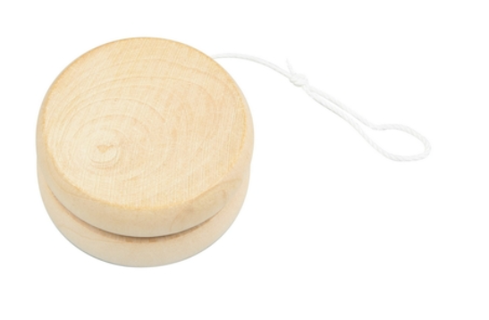
Zdjęcie poglądowe:

fot. Powiat Pruszkowski

- 200 szt. dziecięcych latawców reklamowych do kolorowania, z mazakami w pakiecie, opatrzonych logotypem Powiatu Pruszkowskiego.

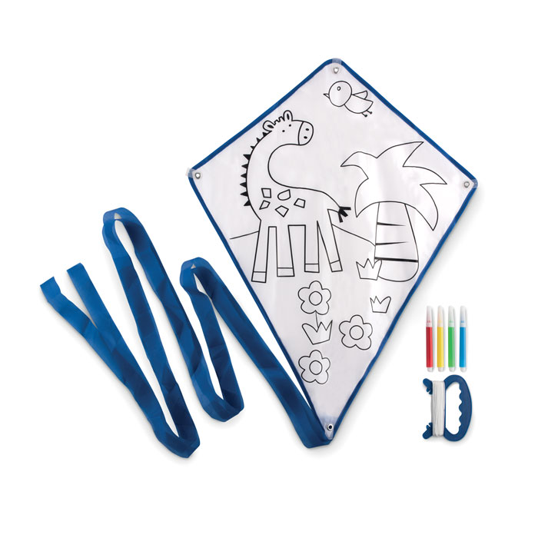Zdjęcie poglądowe:

fot. Internet
3. Wykonawca będzie zobowiązany do dostarczenia wizualizacji produktów, do akceptacji przez Zamawiającego.

Na każdym z ww. gadżecie musi znaleźć się logotyp Powiatu Pruszkowskiego, który zostanie dostarczony Wykonawcy w wersji wektorowej, po podpisaniu umowy przedmiotowej , w ciągu 1 dnia roboczego.
Wzór logotypu Powiatu:
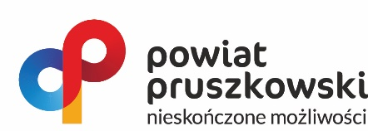

- Wzór wizualizacji opracowany we współpracy Zamawiającego z Wykonawcą – nieograniczona liczba poprawek.
- Treść merytoryczna dostarczona i zatwierdzona przez Zamawiającego.
Opis warunków udziału w postępowaniu:
O zamówienie mogą ubiegać się Wykonawcy tj. osoby fizyczne, osoby prawne, jednostki organizacyjne nieposiadające osobowości prawnej, znajdujący się w dobrej sytuacji ekonomicznej i finansowej zapewniającej wykonanie zamówienia.
Ocena spełnienia warunków dokonana będzie na podstawie przedstawionego przez Wykonawcę oświadczenia. Wykonawca, który nie potwierdzi spełnienia warunku udziału w postępowaniu zostanie wykluczony, a jego oferta zostanie odrzucona.

Istotne dokumenty, konieczne do spełnienia udziału w postępowaniu:
- Wypełniony Formularz oferty – wzór stanowi Załącznik nr 1 do niniejszego zapytania.
- Oferty niespełniające wymagań, o których mowa wyżej, nie zostaną rozpatrzone.

Kryteria oceny ofert:
Jedynym kryterium oceny ofert jest cena oferty brutto – znaczenie 100%.

Zamawiający przyzna punkty według wzoru:

Lp=(Cn/Co) x 100.

Legenda:
Lp - Liczba przyznanych punktów;
Cn - Najniższa zaoferowana cena brutto;
Co - cena ocenianej oferty brutto.

Oferta najkorzystniejsza otrzyma 100 punktów, pozostałe oferty proporcjonalnie mniej.
Miejsce, sposób i termin złożenia ofert:
- Ofertę należy sporządzić w formie pisemnej w języku polskim. Oferta winna być podpisana przez osobę upoważnioną.
- Ofertę należy złożyć przez Platformę Zakupową „Open Nexus”.
- Ofertę należy złożyć do dnia: 17.05.2023 r. do godz. 12:00.
- Oferty złożone po terminie nie będą rozpatrywane.
- Oferty zostaną otwarte 17.05.2023 r. o godz. 12:15.
Cena oferty:
Oferta powinna zawierać ceny jednostkowe netto, brutto oraz łączne ceny netto i brutto
(w cenę należy wliczyć wszelkie koszty towarzyszące wykonaniu zamówienia, a w szczególności: należne cła, podatki, transport, przechowywania, materiałów, eksploatacji itp., a w przypadku osób fizycznych nieprowadzących działalności gospodarczej również należne zaliczki na podatek oraz składki, jakie Zamawiający zobowiązany będzie odprowadzić zgodnie z odrębnymi przepisami, łącznie ze składkami występującymi po stronie Zamawiającego).
Informacje o sposobie porozumiewania się Zamawiającego z Wykonawcami:
Wszelkich informacji dotyczących przedmiotu zamówienia udziela Monika Pawełczyńska-Ślusarczyk, e-mail: monika.pawelczynska@powiat.pruszkow.pl, tel.: 22 738 14 48.
Unieważnienie zapytania cenowego:
Zamawiający może unieważnić postępowanie o udzielenie zamówienia, jeżeli:
- Nie złożono żadnej oferty niepodlegającej odrzuceniu.
- Występuje istotna zmiana okoliczności powodująca, że postępowanie lub wykonanie zamówienia nie będzie leżeć w interesie publicznym.
Zamawiający zastrzega sobie prawo, odwołania postępowania lub jego zamknięcia bez dokonania wyboru jakiejkolwiek oferty.
Uwagi końcowe
- Niezwłocznie po wyborze najkorzystniejszej oferty, Zamawiający zawiadomi wszystkich Wykonawców, którzy ubiegali się o udzielenie zamówienia, o wynikach postepowania.
- Do niniejszego postępowania o zamówienie nie mają zastosowania przepisy ustawy
z dnia 11 września 2019 roku – Prawo zamówień publicznych, podst. prawna art. 2 ust. 1 pkt 1.
Spis załączników:
Załącznik nr 1 – umowa.

/-/ Adrian Ejssymont
Starosta Pruszkowski

